Título del artículo
John D. Brown ª, Rose Z. Nixon ^{b}
ª Institución of John D. Brown
^{b} Institución of Rose Z. Nixon
email Autor
Palabras clave: proporcione un máximo de 5 palabras clave evitando términos generales y plurales y conceptos múltiples (evite, por ejemplo, «y», «de»).
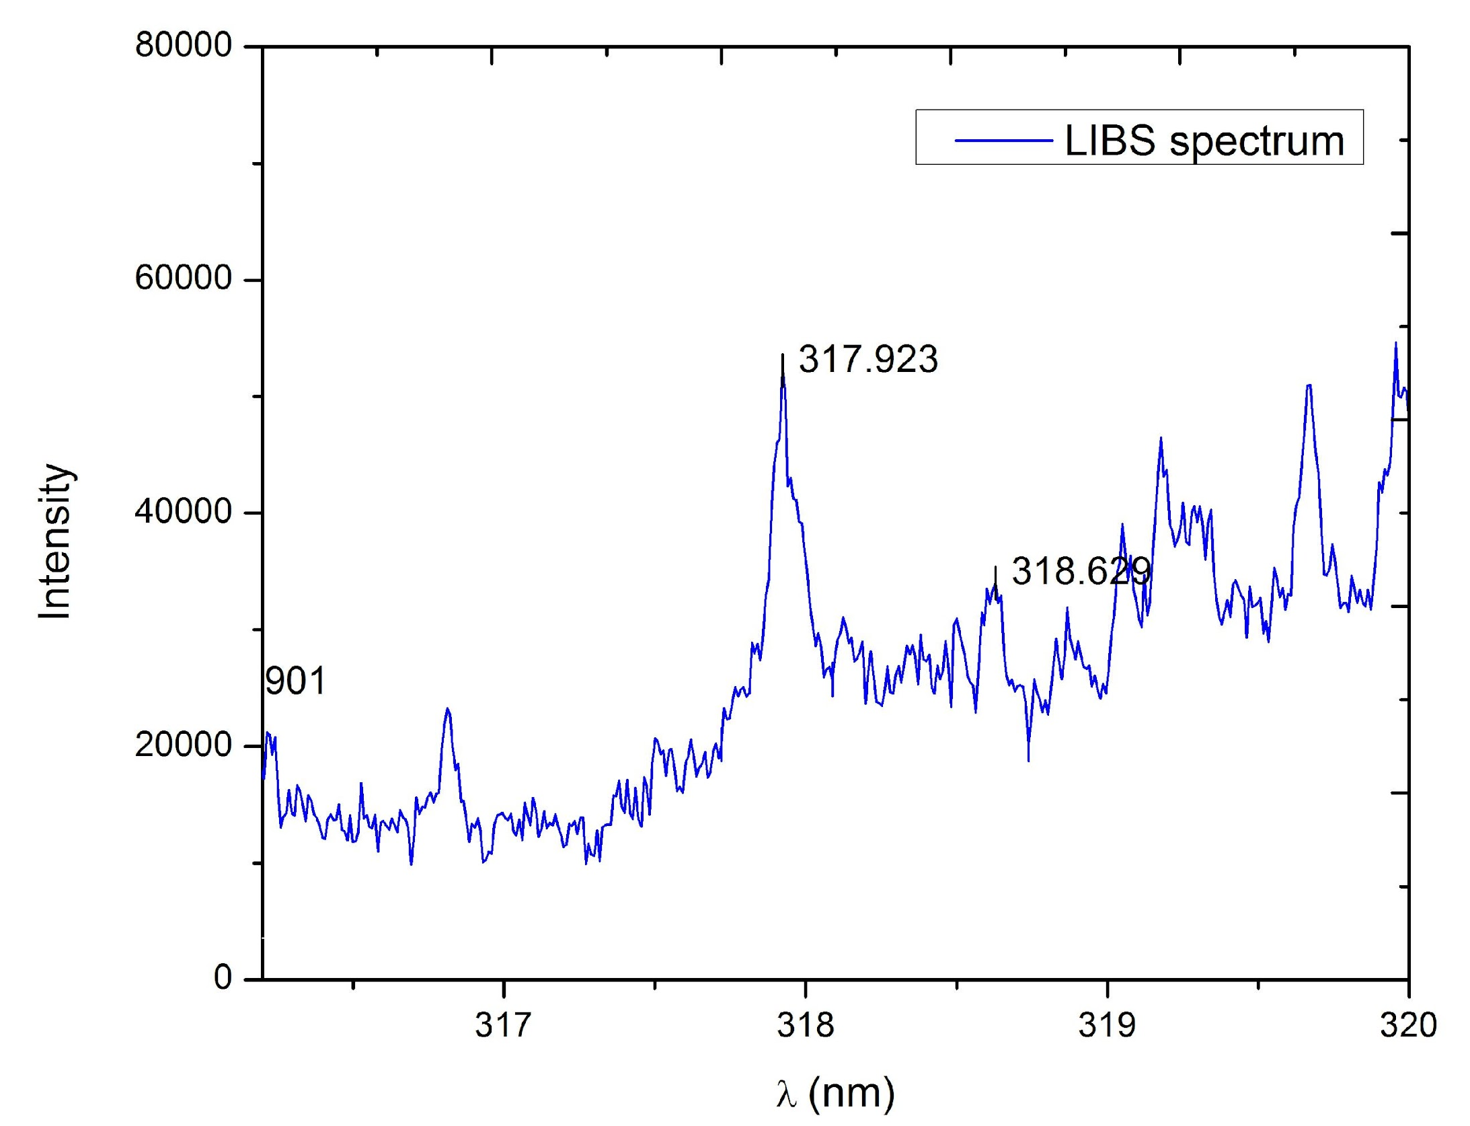
Esta plantilla de resumen se ha proporcionado tanto para facilitar su envío como para garantizar un estilo uniforme en todo el folleto. Le agradecemos que respete el formato aquí indicado. Puede descargar esta plantilla tantas veces como necesite. Para mantener el formato de este documento, puede escribir sobre el texto. A continuación, se incluyen instrucciones más detalladas sobre el formato. Escriba el título del resumen en mayúsculas y minúsculas. Los resúmenes deben contener un título, los nombres de los autores y sus instituciones. Introduzca primero el nombre del autor que presenta la ponencia. Se permiten figuras en el resumen.
La figura debe tener un pie de foto en fuente Arial de 8 puntos.

El estilo del texto es el siguiente:

El título está en Arial, 16 pt, alineado a la izquierda, con 6 pt de espacio antes y después, y a espacio sencillo entre cada línea; el nombre del autor está en Arial, 11 pt, alineado a la izquierda, con 6 pt de espacio antes y después, y a espacio sencillo entre cada línea, con el apellido y luego el nombre completo; la institución está en Arial, 11 pt, alineada a la izquierda, en cursiva, con un espaciado de 6 pt antes y después, y un espaciado sencillo entre cada línea; todo el texto del cuerpo está en Arial, 11 pt, justificado, con un espaciado de 24 antes y después de cada párrafo y un espaciado de 12 pt entre cada línea; las referencias están en Arial, 9 pt, alineadas a la izquierda, con un espaciado de 0 pt antes y después. Las referencias deben ser números en superíndice (por ejemplo, ¹) y seguir un orden numérico de aparición en el texto. Las referencias deben formatearse según el estilo que se indica a continuación. Asegúrese de que su resumen no supere una página, incluidas las figuras y las referencias.

Las figuras deben tener un título y ser legibles, es decir, el título debe estar en fuente Arial de 8 puntos y las etiquetas de las figuras en fuente Arial de 6 o 9 puntos. Las figuras pueden ser en color.

Referencias para artículos (ejemplo [1]) y libros (ejemplo [2]):

[1] C. Sánchez-Aké, T. García-Fernández, J. L. Benítez, M. B. de la Mora, M. Villagrán-Muniz, Intensity enhancement of LIBS of glass by using Au thin films and nanoparticles, Spectrochim. Acta B 146 (2018) 77-83. https://doi.org/10.1016/j.sab.2018.05.007
[2] T.H. Martin, W. Bruggenwert, Composition of the Soil, Soil Chemistry A. Basic Elements, Elsevier Scientific Publishing Company, 1978.

El envío de este resumen implica el conocimiento y la aceptación de las condiciones de participación al congreso disponibles aqui

